关于2023年高台县重大技术攻关揭榜挂帅

项目拟立项情况的公示

根据《高台县重大技术攻关揭榜挂帅制项目工作管理暂行办法》，经申报推荐、形式审查、评审遴选、公开发榜、评榜论证，2023年度高台县重大技术攻关揭榜挂帅项目已由兰州大学、上海杜创医药科技有限公司等科研团队正式揭榜。现将相关情况予以公示：

|  |  |  |  |  |
| --- | --- | --- | --- | --- |
| 序号 | 项 目 名 称 | 发 榜 方 | 揭 榜 方 | 评榜论证结果 |
| 1 | 玉米种质资源创新及 新品种研发项目 | 甘肃隆丰祥种业 有限公司 | 兰州大学 | 同意立项 |
| 2 | 含氟液晶新材料研发与关键技术研究与应用 | 甘肃泽佑新材料 有限公司 | 上海杜创医药 科技有限公司 | 同意立项 |

公示期自2023年10月19-25日，共5个工作日。如有异议，请于公示期内以书面形式向县科技局提出异议理由，并提供有关证据材料、身份信息和联系方式，以单位名义反映的需加盖单位公章，对收到的异议，我们将严格按照相关规定办理。

联系人：马翠萍 0936-6631602 13993607018

（此页无正文）

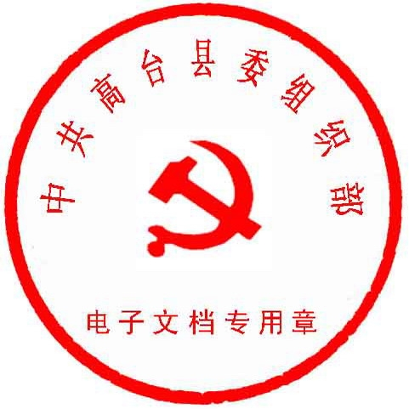

中共高台县委组织部 高台县科学技术局



高台县人力资源和社会保障局

2023年10月19日